НАЦІОНАЛЬНИЙ ТЕХНІЧНИЙ УНІВЕРСИТЕТ УКРАЇНИ

«КИЇВСЬКИЙ ПОЛІТЕХНІЧНИЙ ІНСТИТУТ» ІМ. ІГОРЯ СІКОРСЬКОГО

Кафедра системного програмування і спеціалізованих комп‟ютерних

систем

**КУРСОВА РОБОТА**

з дисципліни «Системне програмування»

на тему: Розробка компілятора програм мовою Асемблера

Студента курсу групи напряму підготовки

6.050102 «Комп'ютерна інженерія»

(прізвище та ініціали)

Керівник

Національна оцінка

Кількість балів: Оцінка: ECTS

Члени комісії

(підпис) (вчене звання, науковий ступінь, прізвище та ініціали)

(підпис) (вчене звання, науковий ступінь, прізвище та ініціали)

(підпис) (вчене звання, науковий ступінь, прізвище та ініціали

Київ 2018 рік

**Загальна схема імпорту модулів в програмі**

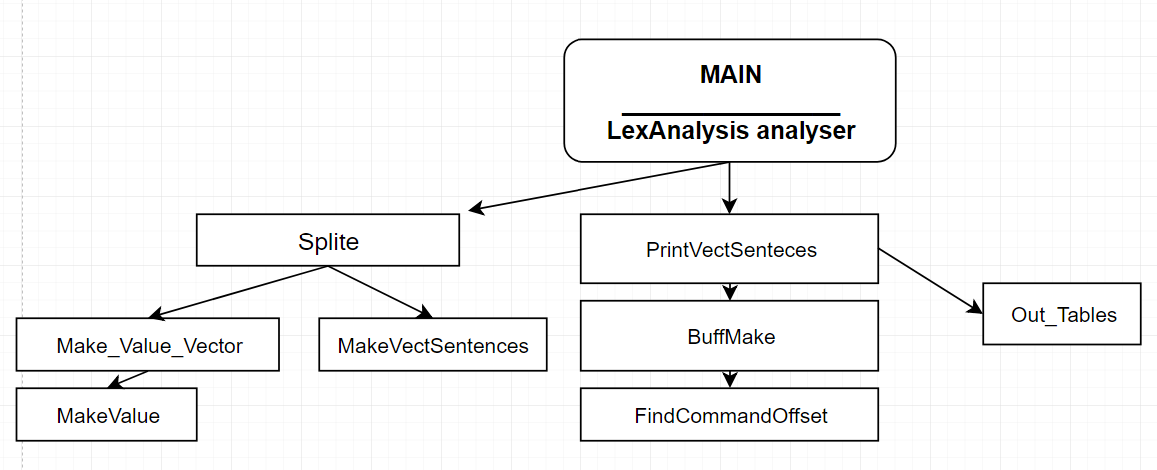

На приведеній схемі показані основні імпорти модулів програми.

Список спеціальних структур даних:

class LexAnalysis – головний клас, який містить опис усіх ресурсів ,зміщення у сементі даних/коду, структуру рядка, вектори, які містять лексеми, операнди, команди їх позиції, типи. Даний клас має такі методи, як створення лексем, утворення векторів рядків, утворення байтів зміщення, та виведення рядків тесту, лексичного аналізу та байтів зміщення.

enum Type_of_lex – структура, яка обєднує усі типи, які можливі та допустимі у даній програмі.

Список модулів:

**Analyser** – метод головного класу, точка створення екземпляру класу. Відкриває Тест файл для аналізу, створює файлу лістингу та викликає функції потрібні для створення лексичного аналізу та зміщення.

**Splite** – даний модуль призначений для обробки тестового файлу та коректної роботи програми в цілому. Створює речення, зчитуючи з файла по рядку, рахує їх та передає їх у модуль **Make_Value_Vector.**

**Make_Value_Vector –** створює вектор рядків, викликаючи в циклі модуль **Make Value.**

**Make Value –** для кожного зчитаного рядка створює лексему, визначає порядковий номер, довжину, тип, кількість лексем, та повертає дані у **Make_Value_Vector.**

**MakeVectSentences –** даний модуль, створює із вектор лексем із вектора рядка.

**PrintVectSentences –** виводить рядок із тестового файлу, виводить лексичний аналіз та байти зміщення.

**BuffMake –** даний модуль створює та виводить структуру рядка.

**FindCommandOffset –** модуль створює зміщення в команді та сегменті даних.

**Out_Tables –** виводить таблицю міток та таблицю сегментів.